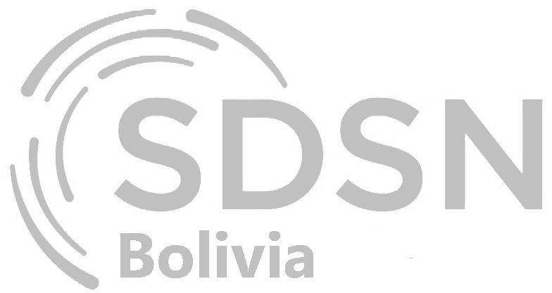
Formulario de Postulación
Convocatoria de Estudios Transversales con Propuestas Accionables para el Desarrollo Sostenible en Bolivia
Institución postulante: [aquí el nombre de su institución]
Título del proyecto: [ Aquí el título de su proyecto]

Título del proyecto:
[Su respuesta aquí]

Filiación institucional del proyecto (miembro de SDSN, o por lo menos con membresía en progreso):
[Su respuesta aquí]

Equipo de investigadores (biografía corta de máximo 200 palabras para cada uno de los integrantes del equipo, empezando con el investigador principal. Anexar CVs de máx 3 páginas de cada uno de los miembros del equipo):
[Su respuesta aquí]

Resumen del proyecto (máximo 200 palabras):
[Su respuesta aquí]

Propuesta técnica (máximo 2000 palabras):
[Su respuesta aquí]

Introducción y justificación de la investigación, incluyendo la relevancia para la formulación de políticas públicas y el logro de los Objetivos de Desarrollo Sostenible:
[Su respuesta aquí]

Preguntas principales de investigación:
[Su respuesta aquí]

Datos que se usarán (incluyendo una lista de indicadores municipales solicitados de la lista disponible en el Anexo 1 de la convocatoria):
[Su respuesta aquí]

Descripción de la metodología de investigación:
[Su respuesta aquí]

Resultados esperados:
[Su respuesta aquí]

Actividades propuestas de diseminación de los resultados:
[Su respuesta aquí]

Cronograma (desarrollar a base del cronograma incluido en la convocatoria):
[Su respuesta aquí]

Desglose del Presupuesto de Bs. 30.000 (incluir detalle de aporte de contraparte):
[Su respuesta aquí]

Bibliografía citada en el formulario:

ANEXOS
CURRÍCULUM VITAE

